Varenummer | Beskrivelse | Supplerende info | Vægt/  dimension
AT34-0100 | Sjippetovsstander for fastskruning | Ved fastskruning på fliser eller beton, anvendes betonskruer. På asfalt anbefaler vi anvendelse af M10 gevind-stænger og en 2-komponent betonlim. | Cirka 9 kg  Længde 1200 mm
AT34-0101 | Sjippetovsstander for nedstøbning  Coatet 700 mm | Huldimension Ø300 x 800 mm. Betonforbrug cirka 0,1 m3 | Cirka 12 kg  Længde 1200/1900mm
Materiale | Aluminium: AlMgSi0,5 EN-AW 6060/6063 - T66 – AlMgSi  Rustfri A2: Bolte, skiver og møtrikker.  Plastprop: LDPE (low density polyethylen) sollysbestandig  Tov: Ø10 mm dobbelt flettet polyester med kerne.
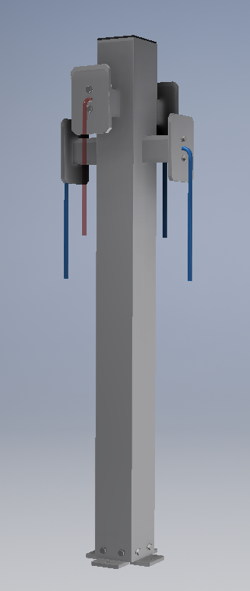
alutoys sjippetovstander fås i 2 versioner.
En version for fastskruning og en for nedstøbning. Stander er forsynet med 4 stk. 10 mm flettede tov.
1 stk. på 6 meter (rød/hvid) og 3 stk. på 4 meter
(blå/hvid).
Selvom vi forventer en lang levetid på tovene, er
disse nemme at udskifte. Man løsner blot 2 bolte
for at udskifte et tov.
AT34-0101 Nedstøbning
Coated 700 mm for korrosion-
beskyttelse mellem aluminium
og beton.
Forsynet med vinkel i bunden,
der sikrer fast forankring.
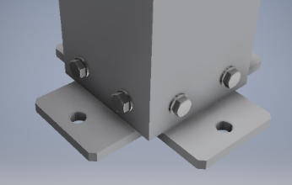
AT34-0100 med flapper for
fastskruning 4 stk. Ø12 mm
huller

